Критическая ОШИБКА ПК Шахин
Система перезагрузилась, завершив работу с ошибками. Возможные причины ошибки: система перестала отвечать на запросы, произошел критический сбой или неожиданно отключилось питание.|

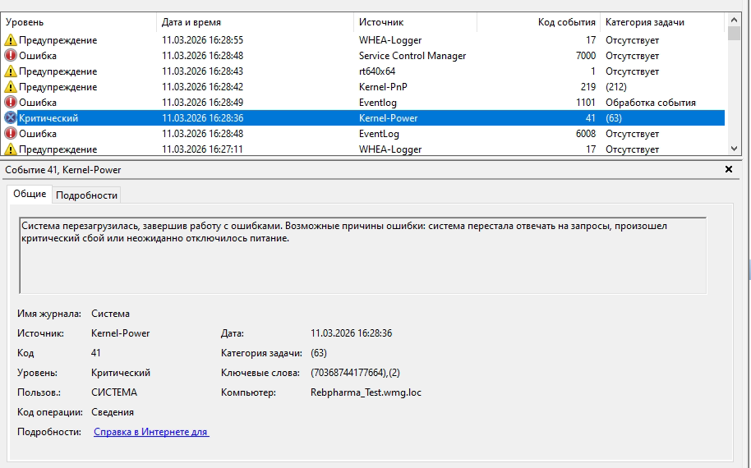

📋 Сводная таблица события
Параметр | Значение | Интерпретация
Event ID | 41 | Система перезагрузилась, не завершив работу штатно.
Level | 1 (Critical) | Критическая ошибка ядра.
Источник | Kernel-Power | Модуль управления питанием ядра Windows.
BugcheckCode | 0 | Ключевой параметр: Синего экрана (BSOD) с кодом ошибки не было.
SleepInProgress | 4 | Сбой произошел в контексте операций сна/гибернации.
PowerButtonTimestamp | Присутствует | Зафиксировано физическое взаимодействие с кнопкой питания.

🔍 Суть ошибки: Что произошло?
Event 41 означает: «Система перезагрузилась без предварительного чистого завершения работы».
Самый важный маркер здесь — BugcheckCode = 0.
- Если бы система «упала» из-за ошибки драйвера или памяти (Синий экран/BSOD), Windows успела бы записать код ошибки в это поле.
- Поскольку код равен 0, это означает, что питание системы пропало мгновенно, и операционная система не успела даже зафиксировать причину сбоя. Она просто «исчезла» для ядра.
🧩 Анализ специфических параметров вашего лога
- PowerButtonTimestamp имеет значение: Это указывает на то, что перезагрузка или выключение было инициировано физической кнопкой питания (или сигналом от контроллера питания, интерпретированным как нажатие).
  - Вариант А: Вы или пользователь удерживали кнопку питания для принудительного выключения (например, при зависании).
  - Вариант Б: Кратковременный сбой питания или «отход» контакта кнопки питания.
- SleepInProgress: 4 и SystemSleepTransitionsToOn: 13: Событие произошло в момент, когда система работала с состояниями питания (сон, гибернация или выход из них).
  - Диагноз: Высока вероятность конфликта драйверов управления питанием или аппаратной неспособности устройства корректно выйти из режима сна, что привело к зависанию и последующему аппаратному сбросу.

🎯 Основные причины (от наиболее вероятных к менее вероятным)
- Проблемы с блоком питания (БП) или электросетью:
  - Скачок напряжения, просадка под нагрузкой, неисправный БП. Питание просто пропало на доли секунды.
- Конфликт при выходе из сна/гибернации:
  - Драйвер (видеокарта, чипсет) не успел корректно восстановить состояние устройства, система зависла, и сработала защита или пользователь перезагрузил её кнопкой.
- Перегрев (Thermal Trip):
  - Если процессор достиг критической температуры, материнская плата аварийно обесточивает систему. Это происходит мгновенно, без записи дампа памяти (поэтому BugcheckCode = 0).
- Функция «Быстрый запуск» (Fast Startup):
  - В Windows 10 эта функция часто вызывает ошибки инициализации драйверов при включении, что приводит к сбоям ядра.

🛠 Рекомендации по устранению
Учитывая вашу техническую подкованность, предлагаю следующий алгоритм действий:
1. Отключение «Быстрого запуска» (Часто решает проблему с питанием):
- Панель управления -> Электропитание -> Действие кнопок питания.
- Нажать «Изменение параметров, которые сейчас недоступны».
- Снять галочку с «Включить быстрый запуск (рекомендуется)».
- Сохранить и перезагрузиться.
2. Проверка целостности системы: Запустите в вашем диагностическом BAT-файле команду [3] SFC, чтобы исключить повреждение системных файлов, отвечающих за управление питанием:
cmd
1
3. Анализ стабильности напряжения и температур:
- Проверьте логи температур (если есть софт типа AIDA64/HWMonitor) в момент перед сбоем.
- Убедитесь, что кабель питания плотно сидит в разъеме.
4. Настройка схемы электропитания:
- В настройках схемы электропитания установите «Разрешить гибридный спящий режим» в положение Выкл.
- Убедитесь, что драйверы чипсета и управления питанием (Intel Management Engine Interface или аналог для AMD) обновлены до актуальных версий с сайта производителя материнской платы.
Резюме: Данная ошибка с параметром BugcheckCode = 0 и наличием PowerButtonTimestamp чаще всего указывает на аппаратное прерывание питания или принудительную перезагрузку после зависания в режиме сна, а не на программный сбой самой Windows.

Что сделал:
